# Vész-Telefax

## Süket Néma Mozgássérült

## vagyok vagyok vagyok

***Ki faxol?***

### Név:________________________________ Saját Fax-szám: ___________________

***Hova jöjjön a segitség?***

### Utca:______________________ Házszám:_______________ Emelet:_______________

### Hely:________________________________________________________________________

*Mi történt?*

________________________________________________________________________________________________________________________________________________

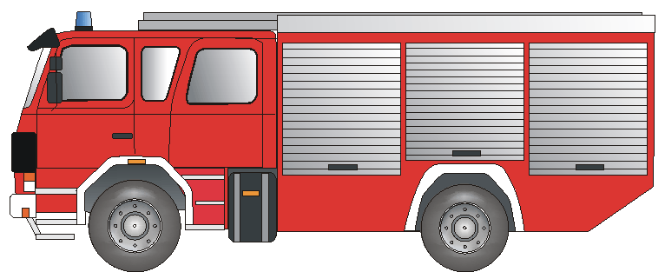***Kinek a segítségére van szüksége?***

**Tűzoltó** Tűz Vészhelyzet Baleset



### **Mentőszolgálat** Mentőorvos Sérülés Megbetegedés

### 

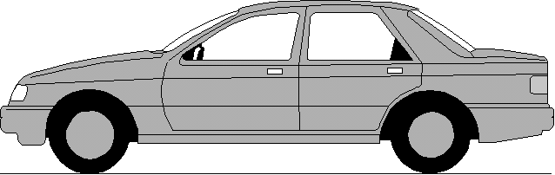

# **POLIZEI**

**Rendőrség**  Betörés Rablótámadás Verekedés

#### *Köszönöm! Aláírás:_____________________________*

**Kérem visszafaxolni! Kérem visszafaxolni! Kérem visszafaxolni! Kérem visszafaxolni!**

##### A vésztelefax megérkezett és _________________________________________________

***úton van Önhöz.*** Az ügyintéző aláírása:______________________________

Ein Service der BD Frankfurt am Main und des Deutschen Schwerhörigenbund e. V. – Referat „Barrierefreies Planen und Bauen“/2011